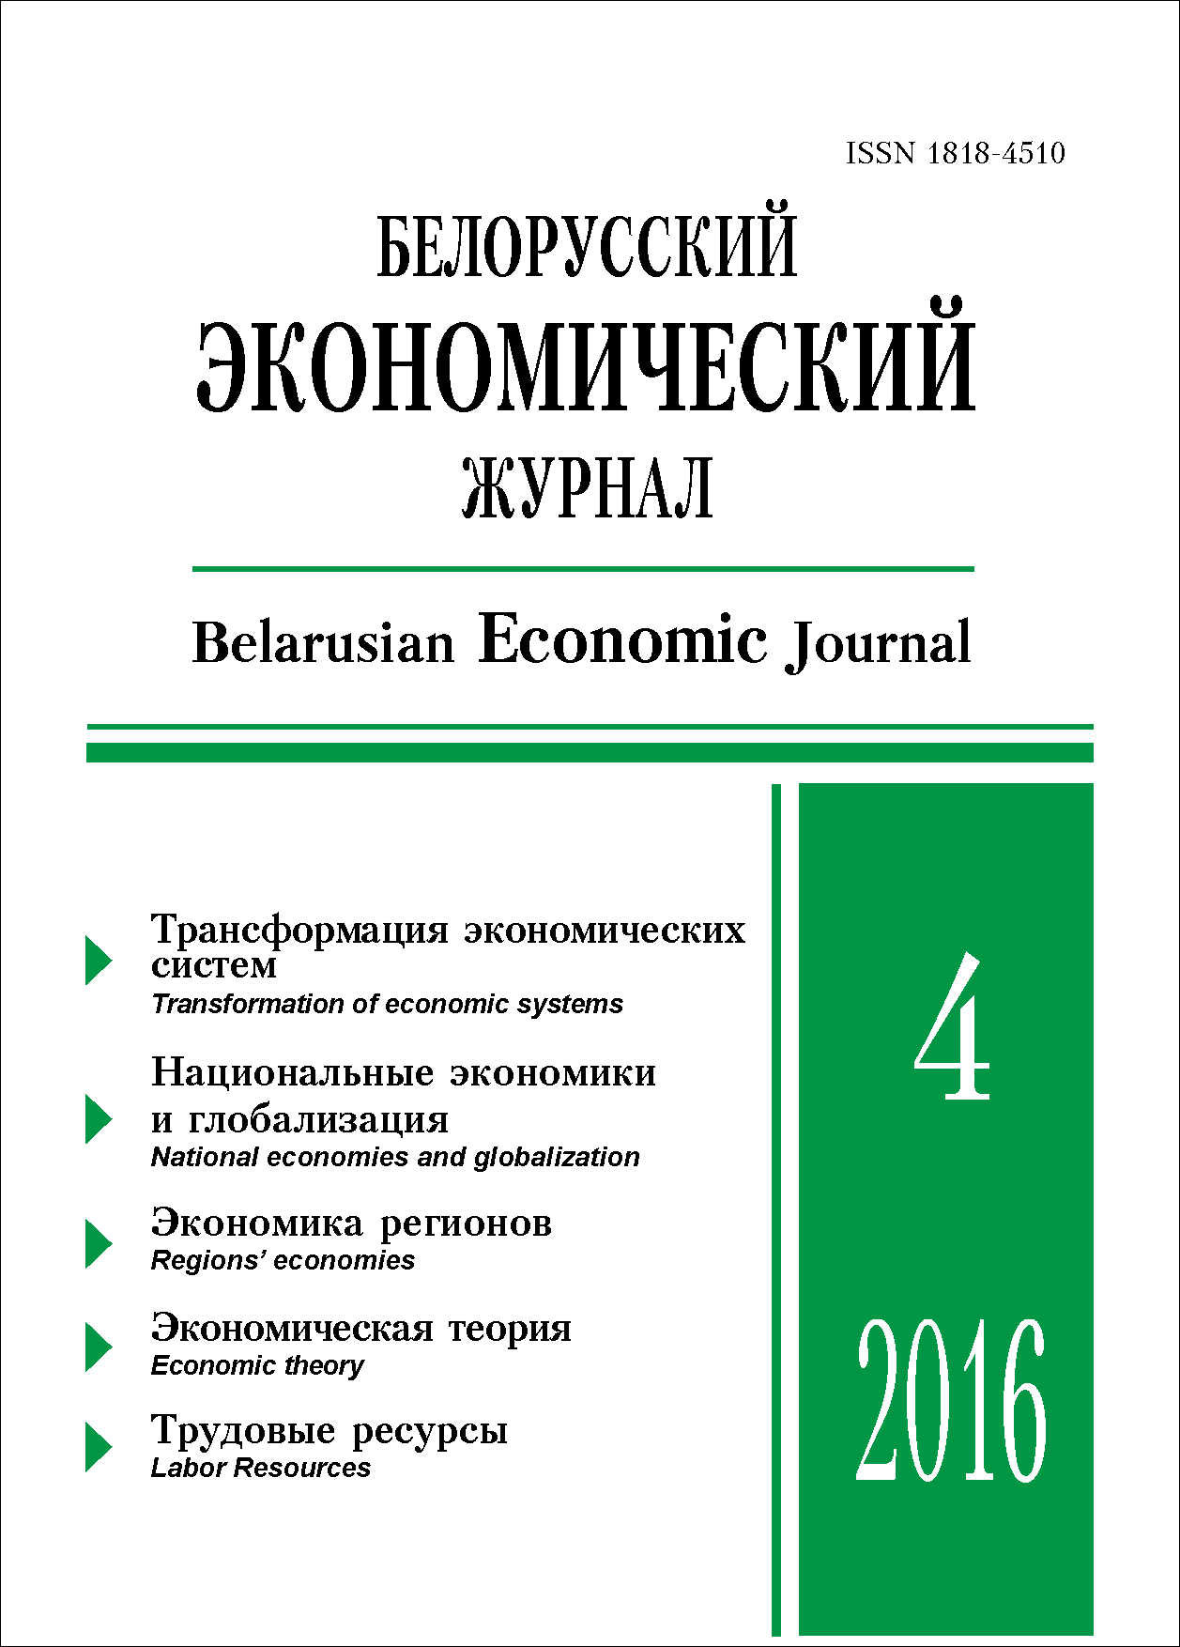 | ISSN 1818-4510  БЕЛОРУССКИЙ  ЭКОНОМИЧЕСКИЙ  ЖУРНАЛ  Ежеквартальный научно-практический журнал  Издается с 1997 г.  № 4 ● 2016
РЕЗЮМЕ
CОТРУДНИЧЕСТВО РОССИИ И СТРАН СНГ
В КОНТЕКСТЕ МОДЕРНИЗАЦИИ НАЦИОНАЛЬНЫХ ЭКОНОМИК
Л.Б. Вардомский, А.Г. Пылин, А.В. Шурубович*
Дается оценка подходов стран СНГ к модернизации своих экономик с учетом экономического потенциала и задач развития. На основе ряда показателей выделены три группы стран по динамике модернизационных процессов. Показано, что модернизационное влияние России на страны региона за 2000–2015 гг. было избирательным и постепенно ослабевало. Крайне ограничено влияние стран СНГ на модернизацию России. Активизация процессов евразийской интеграции через совместные проекты позволит усилить взаимное модернизационное влияние.
Ключевые слова: страны СНГ, евразийская интеграция, Россия, модернизация экономики, ресурсы, сотрудничество, комплементарность, совместные проекты.
JEL-классификация: F14, F21, O19, O57.
Материал поступил 8.11.2016 г.
Украина: олигархическая ЛОВУШКА
развития в контексте институциональных трансформаций
Ю.В. Киндзерский*
Акцентировано внимание на проблемах трансформации отношений собственности в Украине. Указаны недостатки разгосударствления, обусловившие формирование олигархии и институциональной ловушки олигархизма. Раскрыты отрицательные последствия олигархизации в контексте создания предпосылок эффективного функционирования института собственности. Даны рекомендации по его дальнейшему реформированию, в основу которых положена идея формирования рационального соотношения государственной и частной собственности, преодоления олигархизма, развития приоритетных секторов экономики и инклюзивного развития общества в целом.
Ключевые слова: олигархия, институционная ловушка, приватизация государства, права собственности, стратегическая собственность.
JEL-классификация: E61, D02, D73.
Материал поступил 1.11.2016 г.

МАЛАЯ ОТКРЫТАЯ ЭКОНОМИКА В прОцЕсСЕ ГЛОБАЛИЗАЦИИ
В.И. Ярошевич*
В статье рассматриваются основные подходы к определению параметров малой открытой экономики и предлагаются различные варианты классификации стран с экономическими системами подобного типа. Изучение политико-экономических аспектов развития различных регионов приводит к выводу о недостаточной обоснованности причисления сравнительно небольших западноевропейских стран к категории малых. Благодаря довольно рано проведенной индустриализации и сложным изменениям периода трансформации, многие бывшие соцстраны, имеющие малую открытую экономику, тем не менее существенно отличаются от большинства других стран мира с близкими экономическими параметрами. Данные отличия определяют не только характер воздействия глобализации на бывшие соцстраны, в том числе Республику Беларусь, но и на перспективы их устойчивого социально-экономического развития в долгосрочной перспективе.
Ключевые слова: малая открытая экономика, глобализация, трансформация, конкурентоспособность.
JEL-классификация: F40, F12, F63.
Материал поступил 7.06.2016 г.

ОЦЕНКА СТЕПЕНИ И «КАЧЕСТВА УЧАСТИЯ» СТРАН
В ГЛОБАЛЬНЫХ ЦЕПОЧКАХ СТОИМОСТИ
О.Д. Колб*
На основе системы учета международной торговли по добавленной стоимости проведен обзор участия ряда крупнейших экономик в процессах создания, распределения и потребления добавленной стоимости. Применяемые в методологии TiVA (Trade in Value Added) индикаторы классифицированы по группам с учетом возможности их расчета по данным национальной статистики. Обобщенные в разрезе экономик стран результаты позволили оценить степень и качество их интеграции в глобальные цепочки стоимости.
Ключевые слова: глобальные цепочки стоимости, торговля в добавленной стоимости TiVA (Trade in Value Added), таблицы «Затраты–Выпуск», добавленная стоимость национального происхождения в экспорте.
JEL-классификация: C67, O57, D57, F14.
Материал поступил 8.11.2016 г.

РЕГИОНАЛЬНАЯ ПОЛИТИКА РЕСПУБЛИКИ БЕЛАРУСЬ НА СОВРЕМЕННОМ ЭТАПЕ
А.В. Богданович ·
Рассмотрены важнейшие направления региональной политики на различных этапах становления Республики Беларусь как суверенного государства, которые определялись в Национальной стратегии устойчивого развития и программах социально-экономического развития страны. Анализируются темпы и пропорции, имеющиеся проблемы социально-экономического развития регионов Беларуси. Показаны новые подходы к совершенствованию региональной политики и развитию регионов, предусмотренные в НСУР-2030 и Основных положениях Программы социально-экономического развития Республики Беларусь на 2016–2020 гг.
Ключевые слова: регион, программа, стратегия, устойчивое развитие, политика, прогноз.
JEL-классификация: R58.
Материал поступил 26.08.2016 г.

РАЗРАБОТКА МЕТОДИЧЕСКОГО ИНСТРУМЕНТАРИЯ ОЦЕНКИ РАЗВИТИЯ КОНКУРЕНТНОЙ СРЕДЫ
В ОТРАСЛЯХ ЭКОНОМИКИ РЕГИОНОВ
И.А. Вохмянин*
В статье представлены описание разработанной автором методики оценки развития конкурентной среды в отраслях экономики регионов и результаты ее апробирования на материалах Северо-Западного федерального округа (Россия) по отрасли «строительство». Методика основана на таких важных показателях развития экономики, как инвестиции в основной капитал, затраты на информационные и коммуникационные технологии, на оплату труда, объем заказов на поставку продукции, динамика количества организаций. Рассчитанный на их основе интегральный показатель определяет ранговую значимость отрасли по уровню развития конкурентной среды в регионе.
Ключевые слова: методика оценки, конкурентная среда, Северо-Западный федеральный округ, отрасли экономики, строительство.
JEL-классификация: C13, C18, C82, L40, O12.
Материал поступил 5.10.2016 г.

«Живые лаборатории» как инструментарий открытых инноваций в сетевых структурах
М.А. Слонимская*
В статье рассматривается сущность и история феномена «живая лаборатория», показываются роль и место «живых лабораторий» в теории и практике открытых инноваций. Продемонстрированы возможности применения таких сетевых структур в качестве инструментов территориального развития и создания интегрированных цепей поставок в отраслевых секторах экономики. Разработаны подходы к классификации «живых лабораторий» на основе их специфических признаков. Сделан вывод о целесообразности использования подобных структур как вида услуг, стимулирующих развитие сетевых форм технологических и экономических взаимодействий.
Ключевые слова: «живая лаборатория», открытые инновации, сети, государственно-частное партнерство, информационные услуги, цепи поставок.
JEL-классификация: O31, O32.
Материал поступил 18.07.2016 г.

теориЯ КОНТРАКТОВ: поиск оптимальной мотивационной модели в исследованиях Харта
и Хольмстрема
В.А. Воробьев, Т.Л. Майборода*
Рассматривается вклад Оливера Харта и Бенгта Хольмстрема в развитие теории контрактов.
Ключевые слова: теория контрактов, модель морального риска, принцип информативности, модель мультизадачности, модель ориентации на карьеру, неполный контракт, теория фирмы.
JEL-классификация: B21, B31, D21, D86, G30.
Материал поступил 21.11.2016 г.

СРАВНИТЕЛЬНЫЙ АНАЛИЗ СОСТАВА И СТРУКТУРЫ РАБОТНИКОВ ПРОМЫШЛЕННОСТИ БЕЛАРУСИ
И ШВЕЦИИ: выводы для Беларуси
А.И. Короткевич, Б.В. Лапко*
В статье анализируется состав и структура по группам занятий работников промышленности Беларуси и Швеции. На основе сравнительного анализа определены критерии оптимизации структуры работников промышленности Республики Беларусь и предложены направления ее обеспечения в условиях трансформации национальной экономической системы.
Ключевые слова: профессиональный состав, работники промышленности, производительность труда, структура занятости, группы занятий, профессии, специалисты, инженеры.
JEL-классификация: J82.
Материал поступил 8.04.2016 г.

МАТЕМАТИЧЕСКИЕ МОДЕЛИ АНАЛИЗА И ПРОГНОЗИРОВАНИЯ ДИНАМИКИ
ФИНАНСОВЫХ АКТИВОВ
Г.О. Читая, А.Е. Тарасюк1
В статье аргументированы создание и реализация набора математических моделей и инструментальных средств обработки длинных временных рядов финансовых активов, порожденных нелинейной динамикой зависимостей в их структуре. Обоснованы и инструментально подкреплены вычислительные процедуры по использованию методов анализа нелинейной динамики финансовых активов, оценки степени хаотичности поведения их временных рядов, обнаружения скрытой цикличности с помощью алгоритма сингулярного спектрального анализа, дополненного методом Грассбергера-Прокаччиа, повышения точности прогнозирования курсовой стоимости акций компаний-эмитентов.
Ключевые слова: финансовые активы, квазипериодичность, нелинейность, многомерный ряд векторов, размерность вложения.
JEL-классификация: C69, G11.
Материал поступил 1.03.2016 г.

Использование реальных опционов
в репутационном проектировании организации
В.Н. Дорошко*
Статья посвящена вопросу инструментальной применимости реальных опционов в репутационном проектировании организаций Республики Беларусь. Проблемным полем исследования является ужесточение условий конкурирования на внешних рынках и как следствие – усиление необходимости разработки новых, коммуникативно-ценностных стратегий взаимодействия с заинтересованными лицами и прогнозирования их продуктивности. Использование классических линейных методов инвестиционного анализа зачастую «игнорирует» факты генерирования денежных потоков от неидентифицируемых в бухгалтерском учете нематериальных продуктов репутационного проекта, что в свою очередь обесценивает саму проектную инициативу и делает ее экономически нецелесообразной. Реальные опционы во многом восполняют неучтенные, вероятностные источники доходов и позволяют оценить перспективы проекта глубже и точнее, что способствует точности принятия стратегических управленческих решений.
Ключевые слова: деловая репутация, репутационное проектирование, реальные опционы, заинтересованные лица.
JEL-классификация: С53; D81.
Материал поступил 22.04.2016 г.

